День 11. 16.06.2025 г.

Сегодня, 10 июня, в нашем оздоровительном лагере с дневным пребыванием детей провели день, посвященный правилам дорожного движения. Это мероприятие стало не только полезным, но и увлекательным для всех участников.  
На утренней линейке был оглашен план работы на день. Утро началось с  зарядки, которую провел Весёлый светофор.  Ребята с удовольствием выполняли разминку, что стало зарядом бодрости на весь день.  
После  завтрака просмотрели мультимедийную презентацию по ПДД "Правила на дороге для пешеходов", отвечали на вопросы и разгадывали загадки.

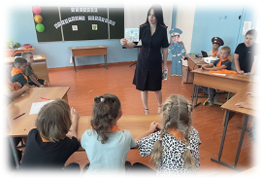

Далее была организована встреча с инспектором по пропаганде БДД ОМВД России по Кузнецкому району капитаном полиции С.А. Анопченко , со старшим инспектором ПДН Н.А. Арзамазовой. Стражи порядка  напомнили ребятам о необходимости соблюдения правил дорожного движения и других правил безопасности. В ходе встречи они рассказали о том, как правильно вести себя на дорогах, пешеходных переходах и в общественном транспорте, рассказали о детских удерживающих устройствах для автотранспорта и необходимости их использования. Инспекторы отметили, что использование наушников с музыкой и мобильного телефона недопустимо при переходе проезжей части дороги. Кроме того они выразили надежду, что развитие понимания опасности при нахождении на проезжей части детьми-пешеходами позволит снизить дорожно-транспортный травматизм.

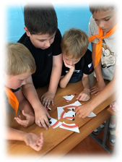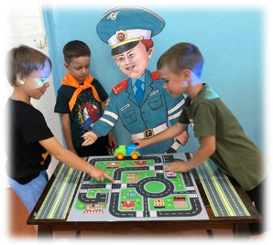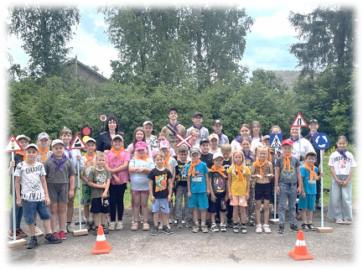

С педагогом Ефимовой Н.А. ребята путешествовали по стране «Светофория». Воспитанники повторили правила перехода дороги, дорожные знаки, вспомнили правила дорожного движения.

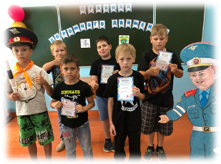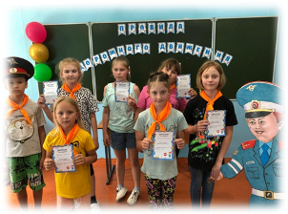

Во второй половине дня отдыхающие детского оздоровительного лагеря «Радуга», отправились в путешествие по родным местам. В  приподнятом настроении на школьном автобусе подъехали к старейшему храму в Пензенской области Рождества Христова в селе Нижнее Аблязово . Главное преимущество экскурсии состоит в том, что дети видят памятники природы, культуры, искусства в их естественном состоянии. Это способствует высокой степени познавательности, так как в ходе ее затрагиваются чувственное восприятие и эмоциональная сфера воспитанников.

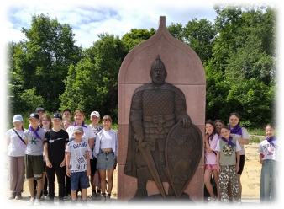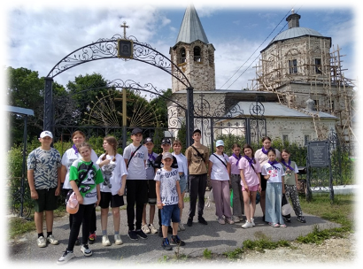

Время пролетело очень быстро! Экскурсия нам очень понравилась!

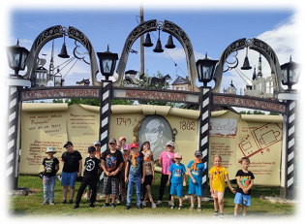

Интересный и насыщенный получился день!